# http://www.colegiocemp.com.br/imgs/cemp-logo.pngCEMP – Centro Educacional Marapendi

**Nome: ______________________________________________ Data: 27/ 03 /2024**

**Professor(a): 9 o Ano do Ensino Fundamental II Turma: _____**

**ATIVIDADES DE GEOGRAFIA 1º Bimestre**

Consulte o capítulo 3

1. Explique a base da chamada era informacional.
2. Explique a importância da era informacional para as corporações transnacionais no contexto da globalização.
3. O conceito de aldeia global foi criado na década de 1960 pelo filósofo canadense Marshall McLuhan. Explique esse conceito.
4. Analise o mapa que retrata a conexão à rede de internet entre as diferentes regiões do planeta.

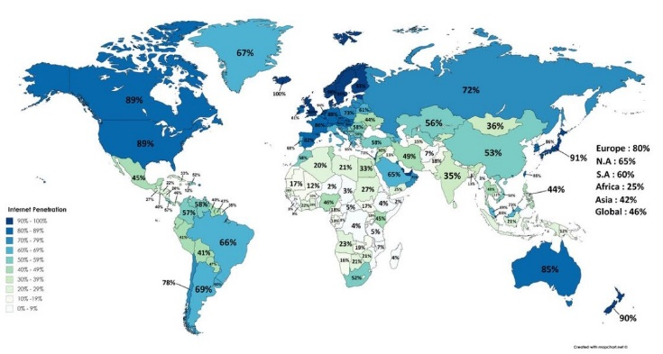

Agora responda:

Em qual região do planeta o acesso à internet é menor? Por quê?

1. Leia a manchete abaixo e pesquise na internet se essa notícia é verdadeira ou falsa.

“**Roubos de smartphones baratos não é crime**” (https://www.gazetaonline.com.br  - Julho de 2017)

Como são chamadas as noticias falsas que circulam nas redes?

O que é necessário para reduzir a circulação de notícias falsas?